1. 导航条的位置在手机上显示太挤了，如果在iPhone4、iPhone5下会撑成两两行



1. 网银充值、加餐包订购、加餐包查询、清单查询输入号码时是否需要加一个ICCID、或者卡号的选择按钮。
2. 页面上的标注在手机上显示太大了。

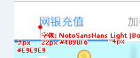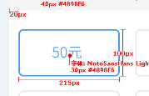

4、没有充值完成、加餐包等个完成后的页面或提示设计。